Documento de Arquitectura
Edward Esteban Dávila Salazar
Laura Isabel Sánchez Fernández
Kevin Yesid Castaño Herrera

Proyecto 2
Ingeniería de Software 2

Profesor:
Wilson Libardo Pantoja Yepez

Universidad del Cauca
Facultad de Ingeniería Electrónica y Telecomunicaciones
Departamento de Sistemas
Ingeniería de Software 2
Popayán, noviembre de 2026
Edward Esteban Dávila Salazar
Laura Isabel Sánchez Fernández

DOCUMENTO DE ARQUITECTURA

Proyecto 2 presentado en el curso de Ingeniería de Software 2

Estudiantes del:
Programa de Ingeniería de Sistemas

Profesor:
Wilson Libardo Pantoja Yepez

Popayán
2026

Contenido
Lista de Figuras 3
Lista de Tablas 3
Introducción 4
1. Historias de usuario de la segunda iteración 4
HU-01 · Crear pregunta de selección múltiple 5
HU-02 · Enviar a revisión 5
HU-03 · Listar preguntas creadas 5
HU-04 · Asignar revisores (ajustada) 6
HU-05 · Evaluar preguntas asignadas (nueva) 6
Trazabilidad: criterio, código y prueba 6
Definición de terminado 8
2. Prototipos de la interfaz 8
3. Planificación de tareas del Sprint 2 10
4. Atributos de calidad y escenario de escalabilidad 13
4.1 Atributos de calidad de la iteración 13
4.2 Escenario de calidad de escalabilidad 13
4.3 La prueba 14
5. Contextos delimitados y eventos 15
5.1 Eventos 17
6. Arquitectura y diseño de software (modelo C4 y UML) 18
6.1 Estilo arquitectónico 18
6.2 C4 nivel 1: contexto 19
6.3 C4 nivel 2: contenedores 19
6.4 C4 nivel 3: componentes 20
6.5 UML: estados y secuencias 24
6.6 Vista de ejecución 26
6.7 Tecnologías 26
7. Patrones de diseño, principios SOLID y decisiones de diseño 26
7.1 Patrones de diseño implementados 26
7.2 Principios SOLID 30
7.3 Decisiones de diseño 31
8. Seguridad y resiliencia 32
9. Pruebas unitarias y organización del repositorio 32
9.1 Pruebas unitarias automatizadas 32
9.2 Organización del repositorio 34
9.3 Trabajo en equipo 34
10. Cómo ejecutar el sistema 34
11. Enlaces 35

Lista de Figuras
Figura 1. Prototipo de la pantalla "Crear pregunta" (HU-01). 9
Figura 2. Prototipo de la pantalla "Asignar revisores" (HU-04). Con un cuarto revisor se muestra el error y el botón queda deshabilitado. 9
Figura 3. Prototipo de la pantalla "Evaluar pregunta" (HU-05). 10
Figura 4. Backlog del Sprint 2 en Jira (al cerrar el sprint, 3 de noviembre de 2026). 11
Figura 5. Tablero del Sprint 2 en Jira (al cerrar el sprint, 3 de noviembre de 2026). 11
Figura 6. Diagrama de contextos delimitados y de los eventos entre ellos. 15
Figura 7. Flujo principal: del envío de una pregunta a la decisión de los revisores. 18
Figura 8. C4 nivel 1: el sistema, sus usuarios y el sistema externo de identidad. 19
Figura 9. C4 nivel 2: contenedores del sistema. 19
Figura 10. C4 nivel 3: question-service. El Question se arma con un Builder y consulta a validación y ciclo de vida por interfaces. 21
Figura 11. C4 nivel 3: lifecycle-service, dueño del estado de la pregunta (patrón State). 22
Figura 12. C4 nivel 3: assignment-service. 22
Figura 13. C4 nivel 3: evaluation-service, con la política de decisión por unanimidad. 23
Figura 14. C4 nivel 3: notification-service y email-service. 23
Figura 15. Máquina de estados de la pregunta (siete estados y sus transiciones válidas). 24
Figura 16. Secuencia de la HU-04: asignar revisores. 25
Figura 17. Secuencia de la HU-05: evaluar una pregunta. 25
Figura 18. Despliegue con Docker Compose. 26

Lista de Tablas
Tabla 1. Historias de usuario del segundo corte. 4
Tabla 2. Trazabilidad de los criterios de aceptación al código y a las pruebas. 7
Tabla 3. Datos generales del Sprint 2. 10
Tabla 4. Historias del Sprint 2 y su responsable. 12
Tabla 5. Reparto del trabajo. 12
Tabla 6. Atributos de calidad relevantes de la iteración. 13
Tabla 7. Escenario de calidad de escalabilidad. 13
Tabla 8. Resultados de la prueba de carga con 600 usuarios (26 de octubre de 2026, una réplica de cada servicio). 14
Tabla 9. Hallazgos de la prueba de carga y su corrección. 14
Tabla 10. Contextos y servicios. 16
Tabla 11. Llamadas síncronas entre servicios. 16
Tabla 12. Eventos, quién los publica y quién los consume. 17
Tabla 13. Contenedores y su responsabilidad. 19
Tabla 14. Patrones de diseño implementados. 27
Tabla 15. Cobertura de la rúbrica. 29
Tabla 16. Aplicación de los principios SOLID. 30
Tabla 17. Decisiones de arquitectura y su motivo. 31
Tabla 18. Pruebas automatizadas por módulo. 32
Tabla 19. Enlaces del proyecto. 35

Introducción
Este documento describe la arquitectura y el diseño de la segunda iteración del Sistema de Banco de Preguntas Saber Pro. En el primer corte el sistema era una aplicación de escritorio en Java (Swing) con módulos Maven. En este corte lo rehicimos como una solución distribuida: diez microservicios con Spring Boot, orientados a eventos, detrás de un API Gateway, con una base de datos PostgreSQL por servicio, RabbitMQ como bus de eventos y un frontend web en Angular que solo habla con el gateway por una API REST.
La iteración implementa cinco historias de usuario. Las tres primeras vienen del primer corte (crear una pregunta con validación estructural, enviarla a revisión y listar las preguntas del autor). La cuarta cambia: el administrador asigna entre uno y tres revisores y el sistema avisa a los implicados. La quinta es la nueva: el revisor evalúa las preguntas que le asignaron, deja observaciones y las aprueba o las rechaza. Las notificaciones salen por correo simulado, como lo acordamos con el docente.
El documento sigue el orden de la guía de entrega: historias de usuario con sus criterios, la planificación del Sprint 2, el escenario de calidad de escalabilidad, la arquitectura con el modelo C4 y UML, los patrones de diseño y, al final, las pruebas, el repositorio y los enlaces. Las decisiones de diseño y la forma de ejecutar el sistema van en secciones aparte.

1. Historias de usuario de la segunda iteración
Las cinco historias de usuario (HU) corresponden a los cinco requisitos funcionales de alto valor que pide el enunciado del segundo corte. Cada una tiene su historia en el tablero de Jira (Sprint 2). La HU-05 es la historia nueva de esta iteración.
Tabla 1. Historias de usuario del segundo corte.
HU | Rol | Épica | Qué cambia en esta iteración
HU-01 Crear pregunta | Autor | HE-01 | Pasa a question-service; la validación estructural la hace validation-service
HU-02 Enviar a revisión | Autor | HE-01 | El estado lo lleva lifecycle-service, que publica question.submitted
HU-03 Listar preguntas | Autor | HE-01 | Pasa a question-service; mantiene filtros y paginación
HU-04 Asignar revisores | Administrador | HE-02 | Ajuste: entre 1 y 3 revisores, con aviso a los implicados
HU-05 Evaluar preguntas | Revisor | HE-04 | Nueva

Una sexta historia (el autor consulta el historial de revisiones de sus preguntas) es del tercer corte. Ya la tiene history-service, pero no forma parte de esta entrega y no se evalúa aquí.

HU-01 · Crear pregunta de selección múltiple
Como autor de preguntas quiero crear preguntas de selección múltiple con única respuesta, acordes al Diseño Centrado en Evidencia, para alimentar el banco de preguntas Saber Pro.
Criterios de aceptación:
- La pregunta tiene contexto, pregunta directa, cuatro distractores, respuesta correcta, justificación, bibliografía, competencia, tema, subtema y nivel de dificultad.
- Al grabar se aplica la validación estructural: contexto presente, una única pregunta directa, exactamente cuatro opciones distintas, una única respuesta correcta, sin "todas" ni "ninguna de las anteriores" y opciones con longitud y estructura razonables.
- Si la validación falla, no se guarda y se informan todas las violaciones juntas.
- Al guardar, la pregunta queda en estado Borrador.

HU-02 · Enviar a revisión
Como autor quiero cambiar el estado de mis preguntas de "Borrador" a "Pendiente de revisión" para que el administrador les asigne revisores. Los estados se muestran con colores.
- Solo las preguntas en Borrador pueden enviarse.
- El envío pide confirmación y deja la pregunta en "Pendiente de revisión".
- El cambio queda registrado en el historial de estados.
- lifecycle-service publica el evento question.submitted para que assignment-service y evaluation-service conozcan la pregunta.

HU-03 · Listar preguntas creadas
Como autor quiero listar las preguntas que he creado para verlas y editarlas.
- El listado es paginado y se filtra por estado, competencia y tema.
- Cada estado se muestra con su color.
- Solo se pueden editar las preguntas en Borrador; las demás se ven en solo lectura.
- Sin resultados, se muestra un mensaje claro.

HU-04 · Asignar revisores (ajustada)
Como administrador quiero asignar entre 1 y 3 revisores a las preguntas en estado "Pendiente de revisión", para que otros docentes las revisen.
- Solo se listan las preguntas en estado "Pendiente de revisión".
- Se asigna mínimo 1 y máximo 3 revisores; con 0 o más de 3 no se guarda y se muestra el motivo.
- El autor de la pregunta no aparece entre los revisores y un revisor no se repite.
- Al asignar, la pregunta pasa automáticamente a "En revisión".
- Cada revisor recibe un aviso en su bandeja y un correo (simulado), y el autor recibe el aviso de que su pregunta entró en revisión.

HU-05 · Evaluar preguntas asignadas (nueva)
Como revisor quiero listar las preguntas que me asignó el administrador para leerlas, dejar la evaluación y cambiar el estado a Aprobada o Rechazada.
- El revisor ve solo las preguntas que tiene asignadas y pendientes de evaluar.
- Puede abrir una pregunta, leerla completa y registrar su decisión (aprobar o rechazar) con observaciones. Rechazar exige una observación.
- Los revisores de la misma pregunta ven las observaciones de los demás, para llegar a un consenso. No hay puntaje rígido.
- La pregunta se aprueba solo si todos los revisores asignados aprueban (unanimidad). Con un solo rechazo la ronda se cierra y la pregunta queda Rechazada. Las observaciones que lleguen después se guardan marcadas como tardías.
- El autor lee las observaciones de los revisores en el detalle de su pregunta.
- Se notifica a los implicados (bandeja y correo simulado): al revisor, su asignación; al administrador, cada evaluación recibida; al autor, el resultado con las observaciones; y al administrador y a los revisores, el resultado de la revisión.
- Nada se borra físicamente: cada ronda y cada evaluación quedan guardadas.

Trazabilidad: criterio, código y prueba
Cada criterio se cumple en una clase concreta y lo verifica una prueba automática. Las clases y las pruebas son las del repositorio (microservicios/servicios/<servicio>/src).
Tabla 2. Trazabilidad de los criterios de aceptación al código y a las pruebas.
Criterio | Dónde se cumple | Prueba que lo verifica
HU-01 · 1 y 4 | QuestionApplicationService.crearBorrador (question-service) | QuestionApplicationServiceTest.guardaEnBorrador
HU-01 · 2 y 3 | QuestionValidator y las siete reglas *Rule (validation-service) | ReglasDeValidacionTest (rechazaMasDeUnaPregunta, rechazaTodasLasAnteriores...), QuestionApplicationServiceTest.rechazaContenidoInvalido
HU-02 · 1 y 2 | QuestionApplicationService.enviarARevision, FaseBorrador (lifecycle-service) | QuestionApplicationServiceTest.pasaAPendiente y soloDesdeBorrador, FaseDePreguntaTest; en el frontend, formulario-pregunta.spec.ts (confirmación)
HU-02 · 3 y 4 | LifecycleApplicationService.enviarARevision guarda el cambio y publica QuestionSubmitted | LifecycleApplicationServiceTest
HU-03 | QuestionApplicationService.buscarDelAutor y FiltroPreguntas | QuestionApplicationServiceTest.aplicaFiltros, paginaLosResultados, sinResultados; mis-preguntas.spec.ts
HU-04 · 1 a 4 | AssignmentApplicationService.asignarRevisores, CasoDeAsignacion (assignment-service) | AssignmentApplicationServiceTest.asignar, asignacionInvalida, maximoConfigurable
HU-04 · 5 | NotificationApplicationService con los creadores de aviso (AvisoRevisoresAsignados, AvisoPreguntaEnRevision); email-service registra el correo | NotificationApplicationServiceTest.asignacion, avisoAlAutor, avisosAlAdministradorYRevisores; EmailApplicationServiceTest
HU-05 · 1 | AssignmentApplicationService.asignadasA | AssignmentApplicationServiceTest.bandeja
HU-05 · 2 y 3 | EvaluationApplicationService.evaluar, CasoDeEvaluacion (evaluation-service) | EvaluationApplicationServiceTest.evaluacionInvalida, quienVeQue
HU-05 · 4 | Unanimidad (estrategia de PoliticaDeDecision) | UnanimidadTest (todosAprueban, unRechazo), EvaluationApplicationServiceTest.aprobacion, rechazo, observacionTardia
HU-05 · 5 | EvaluationApplicationService.caso | EvaluationApplicationServiceTest.autorLeeLasObservaciones
HU-05 · 6 | NotificationApplicationService (avisos de aprobación, rechazo y resultado) | NotificationApplicationServiceTest.aprobada, rechazada, evaluaciones
HU-05 · 7 | Sin endpoints de borrado; rondas y evaluaciones persistidas | EvaluationApplicationServiceTest.rondaNueva; JpaEvaluationRepositoryTest

Aparte de las pruebas unitarias, el recorrido funcional automático (microservicios/pruebas-funcionales/recorrido_funcional.py) pasa por las cinco historias contra la pila completa de Docker, con tokens reales de Keycloak, y las colecciones de Postman repiten los casos de éxito y de error de cada servicio.

Definición de terminado
Una historia está terminada cuando sus criterios se cumplen al ejecutar el sistema, tiene pruebas automáticas en verde, sus subtareas de Jira están finalizadas y sus cambios están en el repositorio.

2. Prototipos de la interfaz
El frontend es una aplicación web separada del backend. Los prototipos son de alta fidelidad (marcos de 1440 x 900) y están en Figma (abrir el archivo). La interfaz implementada sigue esas pantallas. Los estados de la pregunta se muestran siempre con el mismo color: Borrador (gris), Pendiente de revisión (ámbar), En revisión (azul), Aprobada (verde), Rechazada (rojo), Publicada (turquesa) y Archivada (gris).
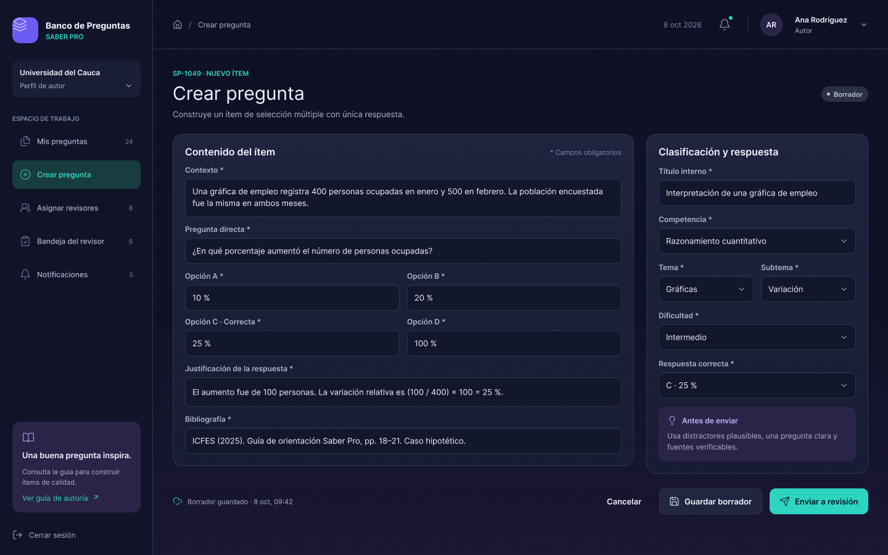
Figura 1. Prototipo de la pantalla "Crear pregunta" (HU-01).
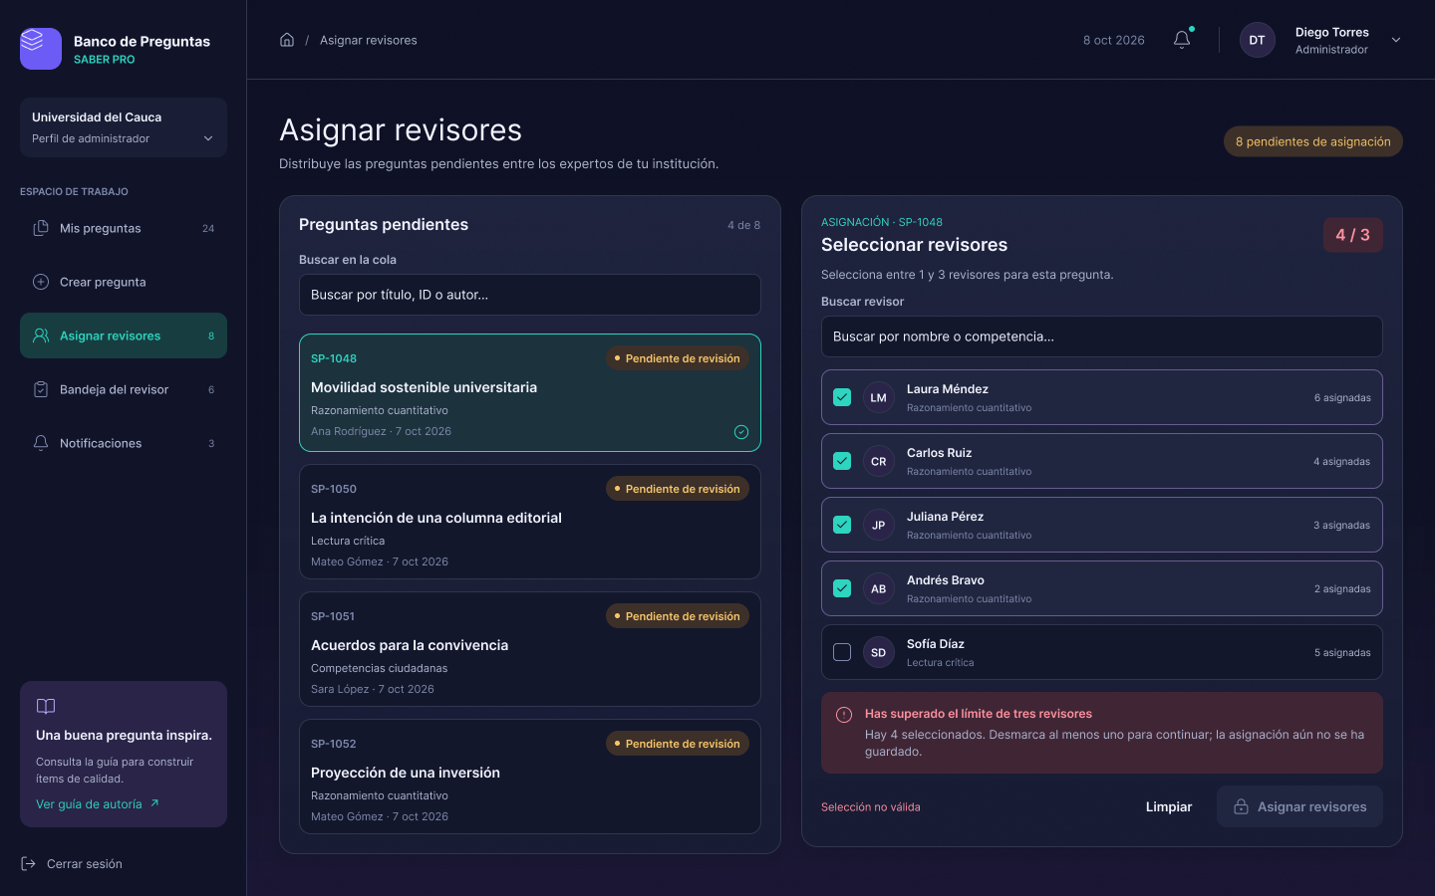
Figura 2. Prototipo de la pantalla "Asignar revisores" (HU-04). Con un cuarto revisor se muestra el error y el botón queda deshabilitado.
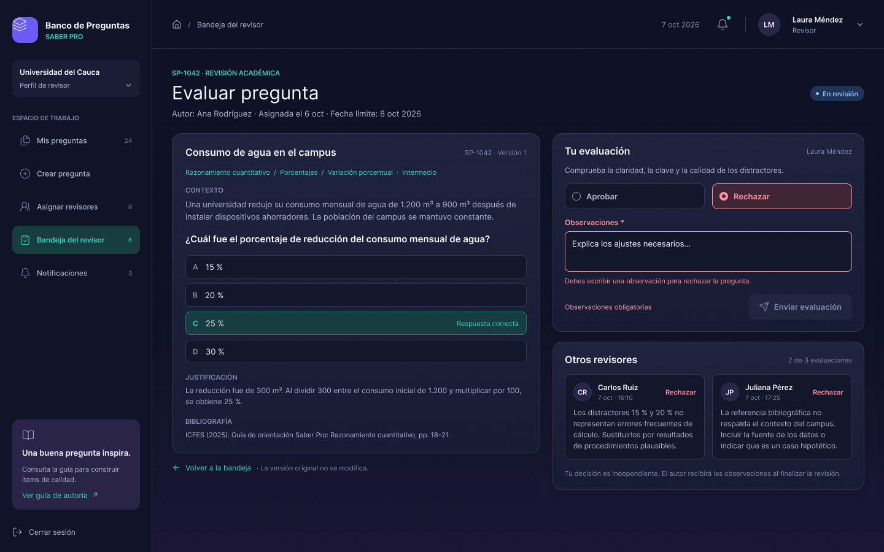
Figura 3. Prototipo de la pantalla "Evaluar pregunta" (HU-05).
Las pantallas están en frontend/src/app/features: questions (mis preguntas, formulario y detalle), review (asignar revisores, bandeja y evaluar), notifications, history y admin (publicación y auditoría).
La prueba de usabilidad con usuarios no la pide el segundo corte; se hace en el tercero.

3. Planificación de tareas del Sprint 2
La planificación se lleva en Jira, en el tablero SCRUM Sprint 2: abrir el tablero.
Tabla 3. Datos generales del Sprint 2.
Dato | Valor
Sprint | SCRUM Sprint 2
Inicio | 13 de octubre de 2026
Fin | 30 de octubre de 2026
Objetivo | Pasar el sistema a microservicios orientados a eventos con las cinco historias del segundo corte, el gateway, el frontend web y la prueba de escalabilidad

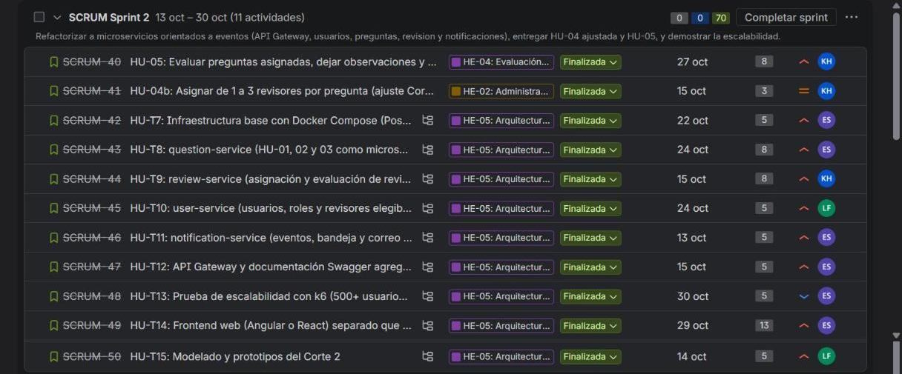
Figura 4. Backlog del Sprint 2 en Jira (al cerrar el sprint, 3 de noviembre de 2026).
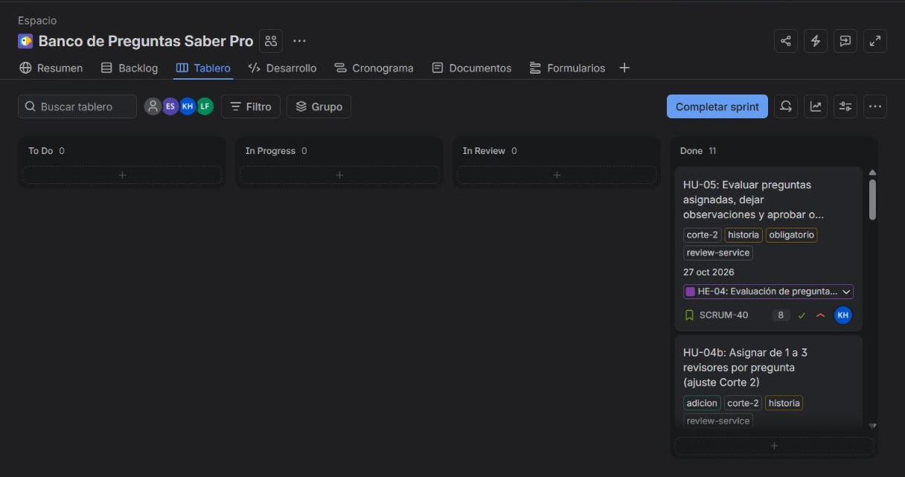
Figura 5. Tablero del Sprint 2 en Jira (al cerrar el sprint, 3 de noviembre de 2026).
El sprint reúne once historias de Jira y sus subtareas técnicas. Todo lo obligatorio del segundo corte tiene prioridad Alta; lo que no pide el corte quedó en el backlog con prioridad Baja.
Tabla 4. Historias del Sprint 2 y su responsable.
Clave | Historia | Prioridad | Responsable
SCRUM-40 | HU-05 Evaluar preguntas asignadas, dejar observaciones y aprobar o rechazar | Alta | Kevin
SCRUM-41 | HU-04b Asignar de 1 a 3 revisores por pregunta (ajuste del corte 2) | Media | Kevin
SCRUM-42 | HU-T7 Infraestructura base con Docker Compose | Alta | Edward
SCRUM-43 | HU-T8 question-service | Alta | Edward
SCRUM-44 | HU-T9 Revisión (assignment-service y evaluation-service) | Alta | Kevin
SCRUM-45 | HU-T10 user-service | Alta | Laura
SCRUM-46 | HU-T11 notification-service | Alta | Edward
SCRUM-47 | HU-T12 API Gateway y Swagger agregado | Alta | Edward
SCRUM-48 | HU-T13 Prueba de escalabilidad con k6 | Baja | Edward
SCRUM-49 | HU-T14 Frontend web separado | Alta | Edward
SCRUM-50 | HU-T15 Modelado y prototipos | Alta | Laura

Cada integrante respondió por servicios completos, y su trabajo queda con su autoría en los commits y como asignación en Jira.
Tabla 5. Reparto del trabajo.
Integrante | Responsabilidad
Edward Dávila | Infraestructura con Docker Compose, question-service, notificaciones, API Gateway, frontend web y prueba de escalabilidad
Kevin Castaño | Revisión (assignment-service y evaluation-service), validation-service, history-service y audit-service
Laura Sánchez | user-service, lifecycle-service, email-service, modelado y prototipos, y documentación de variables de entorno y arranque

4. Atributos de calidad y escenario de escalabilidad

4.1 Atributos de calidad de la iteración
Tabla 6. Atributos de calidad relevantes de la iteración.
Atributo | Por qué importa en el banco de preguntas | Cómo se atiende
Escalabilidad (principal) | Autores, revisores y administradores usan el sistema a la vez, y las consultas de listado pesan más que las escrituras | Servicios sin estado de sesión (el token es autocontenido), una base por servicio, trabajo lento (correo, trazabilidad) fuera de la petición por eventos, y réplicas que se registran solas en Eureka detrás del gateway
Modificabilidad | Las reglas de validación, los estados y las formas de avisar cambian con el uso | Servicios pequeños con una sola responsabilidad, interfaces entre la aplicación y la infraestructura, y patrones de diseño (sección 7)

4.2 Escenario de calidad de escalabilidad
Tabla 7. Escenario de calidad de escalabilidad.
Elemento | Contenido
Fuente | Autores, revisores y administradores usando el sistema al mismo tiempo
Estímulo | 600 usuarios concurrentes (60 % autores, 25 % revisores, 15 % administradores) consultando y escribiendo a través del gateway
Entorno | Operación normal bajo carga pico, sistema completo desplegado con Docker Compose en una sola máquina (16 CPU, 11,4 GB para Docker)
Artefacto | edge, api-gateway y los servicios de negocio
Respuesta | Se agregan réplicas del servicio saturado detrás del gateway sin modificar la lógica de negocio; las notificaciones y la trazabilidad se procesan de forma asíncrona y no bloquean al usuario
Medida | Tiempo de respuesta (p95), tasa de error y peticiones por segundo
Resultado esperado | Con 500 usuarios concurrentes, p95 de las consultas menor a 3 s (RNF-17) y error menor al 1 %

4.3 La prueba
La prueba usa k6 (microservicios/pruebas-de-carga/escalabilidad.js) con tokens reales de Keycloak, que se piden una vez al inicio para medir los servicios y no la pantalla de login. Cada usuario virtual sigue el recorrido de su rol: los autores listan sus preguntas, crean borradores y consultan notificaciones; los revisores consultan su bandeja; los administradores consultan pendientes, todas las preguntas, revisores y auditoría. Los umbrales son p95 menor a 1500 ms, error menor al 1 % y más del 99 % de las comprobaciones correctas.
Tabla 8. Resultados de la prueba de carga con 600 usuarios (26 de octubre de 2026, una réplica de cada servicio).
Corrida | Pausa entre acciones | Peticiones | Peticiones por segundo | p95 | p99 | Error
Ritmo humano | 1 s | 33 204 | 223 | 30 ms | 69 ms | 0 %
Estrés | 0,05 s | 130 012 | 921 | 826 ms | 1,1 s | 0 %

Con 600 usuarios a ritmo humano se supera con mucho el objetivo de 3 s. En la corrida de estrés la pausa es 20 veces menor y se cumplen los tres umbrales. La salida completa de k6 está en 04-escalabilidad.md.
Al medir se encontraron y se corrigieron cuatro problemas:
Tabla 9. Hallazgos de la prueba de carga y su corrección.
Hallazgo | Causa | Corrección
Consultas de preguntas muy lentas con muchas filas | El filtro opcional con OR ... IS NULL impedía usar índices | Búsqueda dinámica con consulta construida según los filtros e índices (autor, fecha, id), (fecha, id) y (estado, fecha, id)
El gateway rechazaba llamadas sanas con carga | El bulkhead por defecto admite 25 llamadas simultáneas | Tope de 1000 con espera máxima de 200 ms
Errores por agotamiento de puertos en edge | Una conexión nueva por petición hacia el gateway | Upstream con keepalive
edge descartaba réplicas sanas | Tomaba los 503 del circuit breaker como réplica caída | Solo error y timeout activan el reintento

Sobre las réplicas. Se comprobó que agregar réplicas funciona: Eureka las descubre, el gateway las reparte y al detener una el sistema sigue respondiendo sin errores. En esta máquina no mejora el rendimiento, porque todos los contenedores comparten los mismos 16 CPU: más réplicas reparten el mismo cómputo y suman cambios de contexto. La escalabilidad horizontal rinde cuando cada réplica tiene recursos propios. El diseño (servicios sin estado, una base por servicio, balanceo y descubrimiento) es el que hace posible ese escalado con más hardware.

5. Contextos delimitados y eventos
La guía propone ocho contextos como aproximación. Partimos de ellos y los dividimos hasta que cada servicio tuviera una sola responsabilidad y fuera pequeño. Son diez servicios más el gateway.
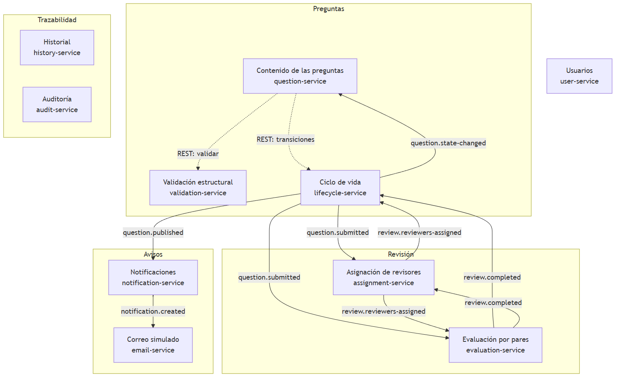
Figura 6. Diagrama de contextos delimitados y de los eventos entre ellos.
Tabla 10. Contextos y servicios.
Contexto | Servicio | Alcance
Gestión de usuarios | user-service | Sincroniza los usuarios y roles de Keycloak y publica los eventos de acceso
Gestión de preguntas | question-service | HU-01 a HU-03: guardar, modificar, consultar y filtrar el contenido
Validación de preguntas | validation-service | Las reglas de calidad (validación estructural), sin estado
Ciclo de vida de preguntas | lifecycle-service | Estados, transiciones, historial de cambios y los eventos de la pregunta
Revisión por pares | assignment-service | HU-04: rondas, asignación de revisores y bandeja del revisor
Revisión por pares | evaluation-service | HU-05: evaluaciones, decisión por unanimidad y resultado
Avisos | notification-service | Bandeja de avisos de cada usuario
Avisos | email-service | El correo simulado de cada aviso, con reintentos y registro
Trazabilidad | history-service | Línea de tiempo de cada pregunta
Trazabilidad | audit-service | Auditoría de acciones e inicios de sesión

Cada servicio tiene un solo motivo de cambio: la validación cambia cuando cambian los criterios de calidad; el ciclo de vida, cuando cambian los estados; la asignación y la evaluación, cuando cambia cómo se reparte y cómo se decide la revisión; el correo, cuando cambia el canal de envío.
Dividir cuesta llamadas de red, y lo acotamos con eventos casi siempre. Las únicas llamadas REST síncronas son dos, y las dos pasan la identidad de quien hizo la petición para que el servicio llamado vuelva a comprobar el rol:
Tabla 11. Llamadas síncronas entre servicios.
Llamada | Por qué es síncrona
question-service a validation-service | El autor necesita saber ahora qué campos corregir; la respuesta decide si se guarda
question-service a lifecycle-service | Crear, enviar, reabrir y publicar deben cambiar el estado antes de contestarle al usuario

Si uno de esos servicios no responde, la operación no se hace y se informa 503. La consulta de una pregunta sigue funcionando.

5.1 Eventos
Los servicios se comunican por RabbitMQ (exchange bancopreguntas.events, de tipo topic). Cada mensaje lleva un sobre común {eventId, type, occurredAt, data} y un cuerpo pequeño con identificadores.
Tabla 12. Eventos, quién los publica y quién los consume.
Evento | Lo publica | Lo consumen | Efecto
question.submitted | lifecycle-service | assignment, evaluation, notification, history, audit | Se abre el caso y la ronda de revisión pendiente de asignar
question.reopened | lifecycle-service | assignment, evaluation, history, audit | El autor corrige una pregunta rechazada: la ronda anterior se cierra
question.state-changed | lifecycle-service | question, history, audit | Traza del ciclo de vida; question-service actualiza su copia del estado
question.published | lifecycle-service | notification, history, audit | El administrador publica una pregunta aprobada; se avisa al autor
review.reviewers-assigned | assignment-service | evaluation, lifecycle, notification, history, audit | La pregunta pasa a "En revisión"; se registra a los revisores y se avisa
review.evaluation-submitted | evaluation-service | assignment, notification, history, audit | La bandeja del revisor lo marca como evaluado; se avisa al administrador
review.completed | evaluation-service | assignment, lifecycle, notification, history, audit | La pregunta pasa a Aprobada o Rechazada; se avisa al autor, al administrador y a los revisores
notification.created | notification-service | email | Se envía (de forma simulada) el correo del aviso
auth.login-succeeded y auth.login-failed | user-service | audit | Auditoría de inicios de sesión

Los mensajes son persistentes y los consumidores son idempotentes: se ignora un eventId ya procesado. Los servicios que publican usan el patrón Outbox, y un mensaje que falla tras cuatro reintentos va a la cola de mensajes muertos bancopreguntas.dead-letter. El esquema formal de los eventos está en docs/corte-2/api/eventos/eventos.schema.json.
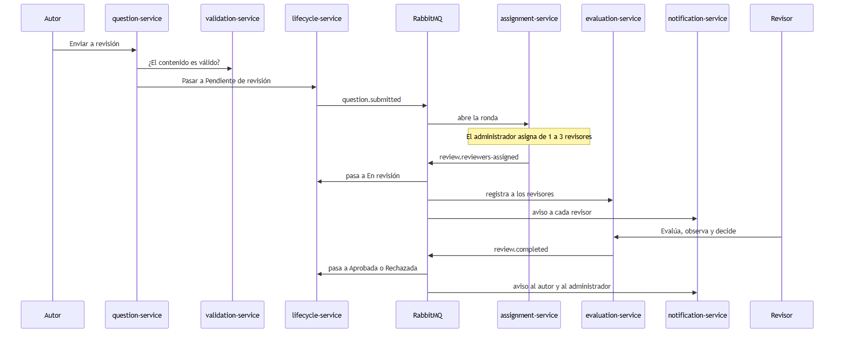
Figura 7. Flujo principal: del envío de una pregunta a la decisión de los revisores.

6. Arquitectura y diseño de software (modelo C4 y UML)

6.1 Estilo arquitectónico
Microservicios orientados a eventos con un API Gateway como único punto de entrada, una base de datos por servicio y un bus de mensajes. El frontend y el backend están separados y se comunican solo por una API REST. La identidad la gestiona Keycloak y los servicios validan el JWT que emite. Cada servicio se organiza por dentro en cuatro paquetes: api, application, domain e infrastructure. La capa de aplicación declara interfaces (application/port) que la infraestructura implementa con JPA, RabbitMQ y clientes REST. Una prueba de arquitectura con ArchUnit (ArquitecturaTest) hace fallar la compilación si el dominio depende de Spring, de JPA o de las otras capas.

6.2 C4 nivel 1: contexto
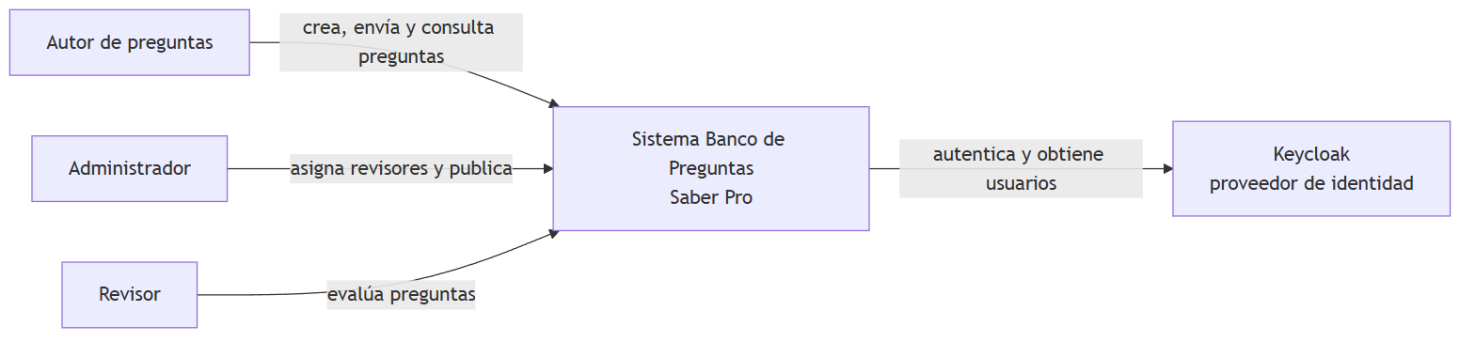
Figura 8. C4 nivel 1: el sistema, sus usuarios y el sistema externo de identidad.
El correo es simulado: el sistema deja el aviso en la bandeja de cada usuario y email-service registra el "envío". Por eso no aparece un servidor de correo como sistema externo.

6.3 C4 nivel 2: contenedores
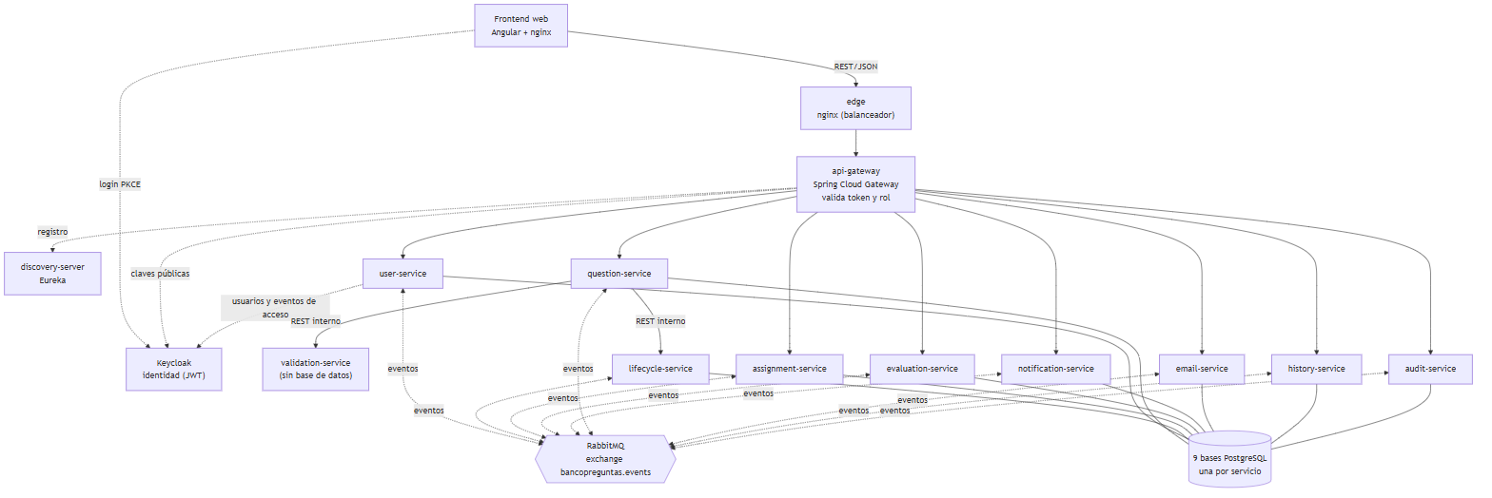
Figura 9. C4 nivel 2: contenedores del sistema.
Tabla 13. Contenedores y su responsabilidad.
Contenedor | Responsabilidad | Puerto
frontend | Aplicación Angular servida por nginx | 4200
edge | Balanceador nginx delante de las réplicas del gateway | 8080
api-gateway | Enrutamiento por Eureka, validación del token, autorización por rol, circuit breaker y reintentos | interno
discovery-server | Registro de servicios (Eureka) | 8761
keycloak | Proveedor de identidad: inicio de sesión, roles y token JWT | 8180
user-service | Sincroniza usuarios y roles de Keycloak y publica los eventos de acceso | 8081 (solo depuración)
question-service | Contenido de las preguntas: crear, modificar, consultar y filtrar | 8082 (solo depuración)
assignment-service | Rondas de revisión, asignación de revisores y bandeja del revisor | 8083 (solo depuración)
notification-service | Crea los avisos de la bandeja y publica notification.created | 8084 (solo depuración)
history-service | Línea de tiempo de cada pregunta | 8085 (solo depuración)
email-service | Correo simulado de cada aviso, con reintentos y registro | 8090 (solo depuración)
audit-service | Auditoría de acciones e inicios de sesión | 8091 (solo depuración)
lifecycle-service | Estados de la pregunta, transiciones, historial y sus eventos (interno) | 8094 (solo depuración)
validation-service | Reglas de calidad del contenido (interno, sin estado) | 8095 (solo depuración)
evaluation-service | Evaluación de los revisores y decisión por unanimidad | 8096 (solo depuración)
RabbitMQ | Bus de eventos | 5672, panel 15672
PostgreSQL (9 bases) | Una base por servicio, todos menos validation | 5433 a 5446 (solo depuración)

6.4 C4 nivel 3: componentes
Los servicios siguen la misma organización interna. Se muestran los que tienen más lógica.
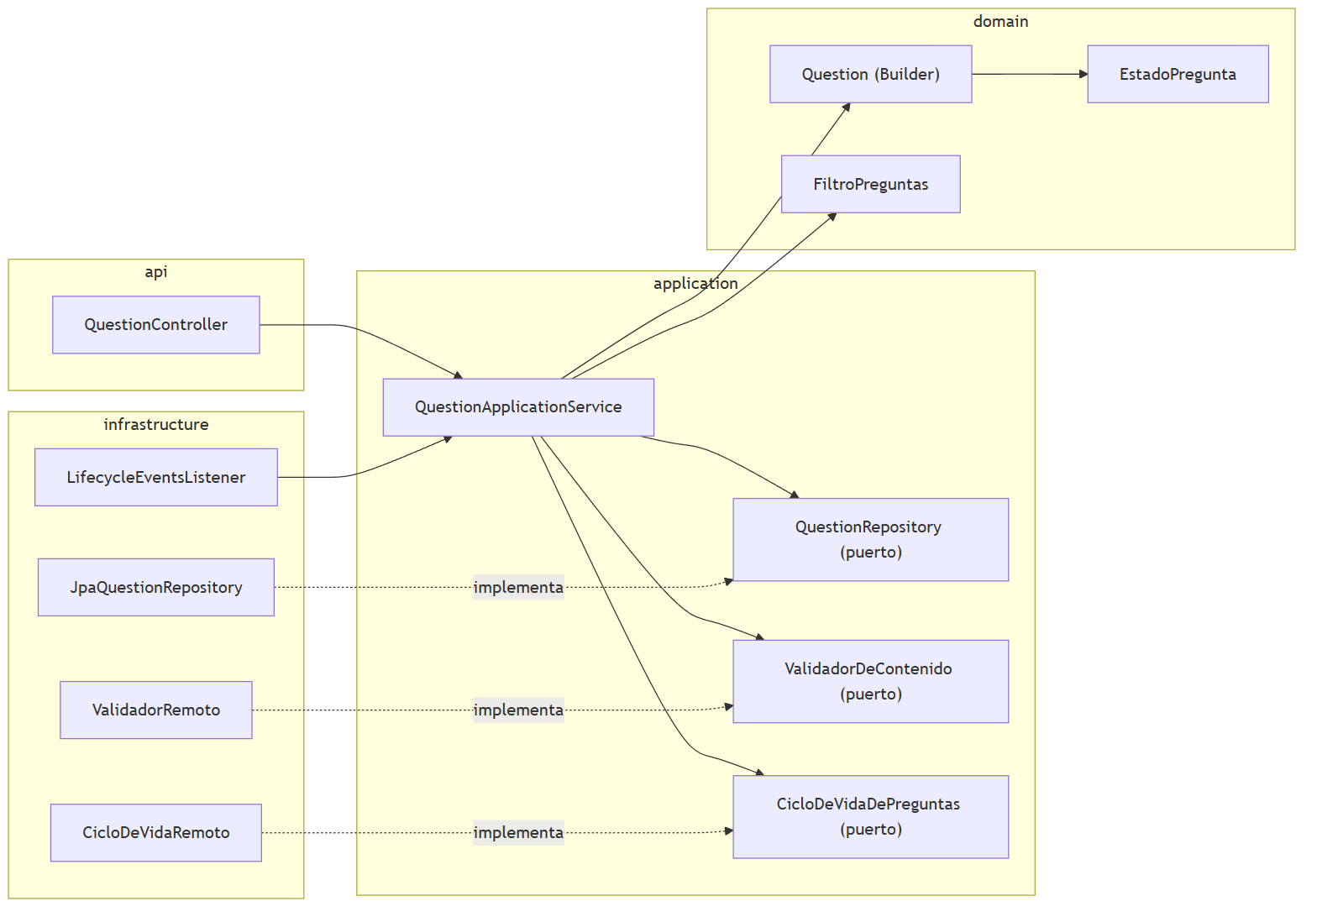
Figura 10. C4 nivel 3: question-service. El Question se arma con un Builder y consulta a validación y ciclo de vida por interfaces.
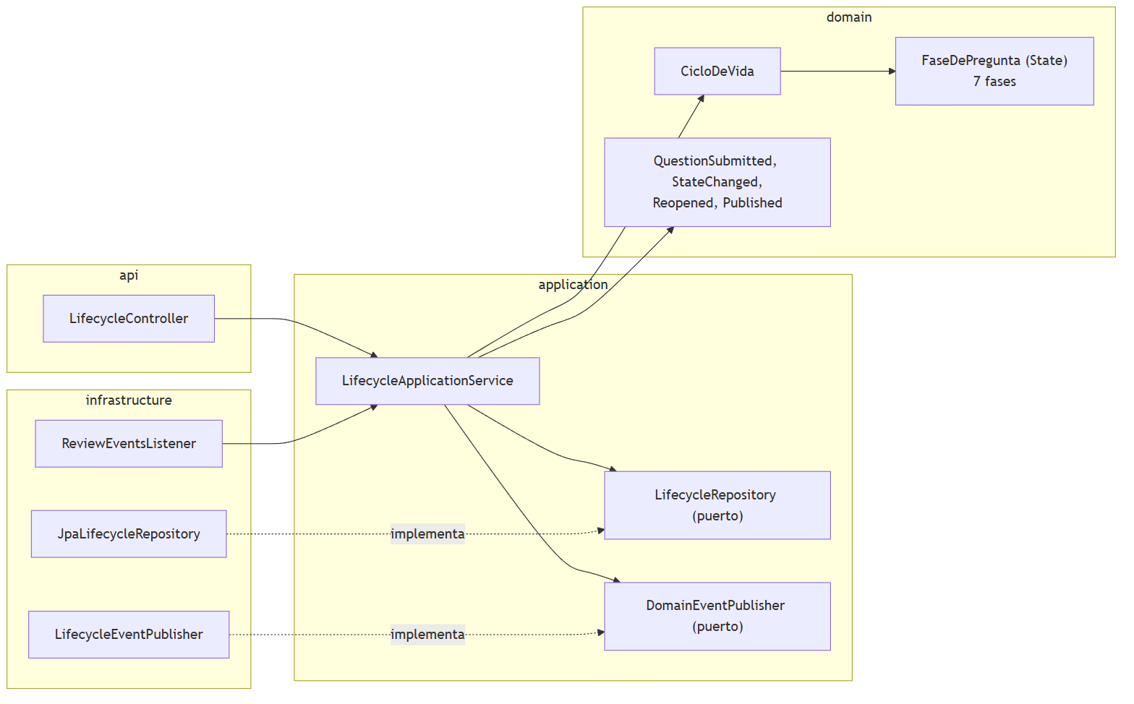
Figura 11. C4 nivel 3: lifecycle-service, dueño del estado de la pregunta (patrón State).
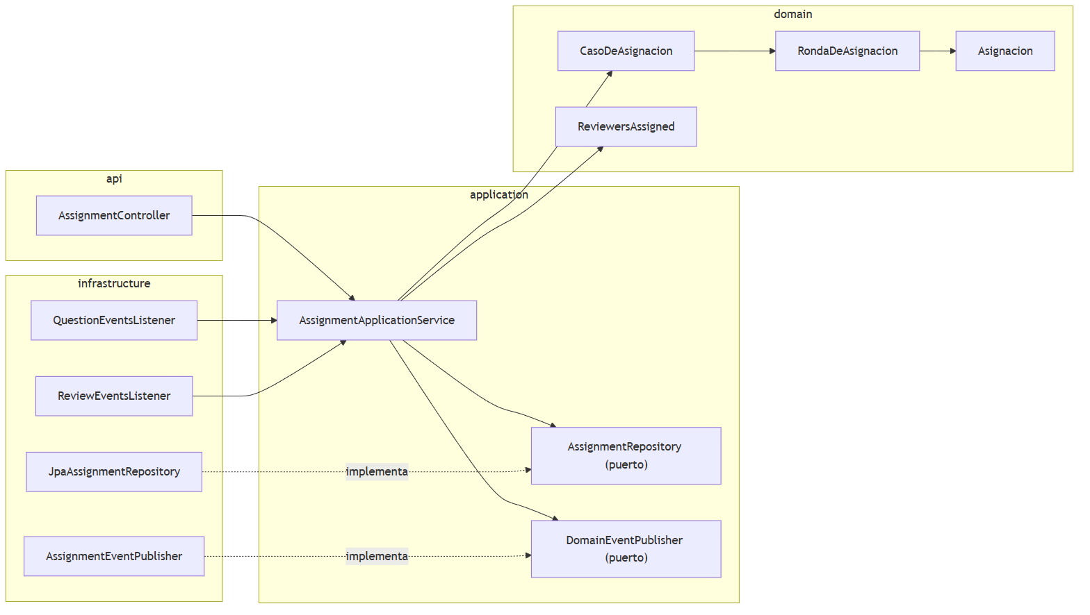
Figura 12. C4 nivel 3: assignment-service.
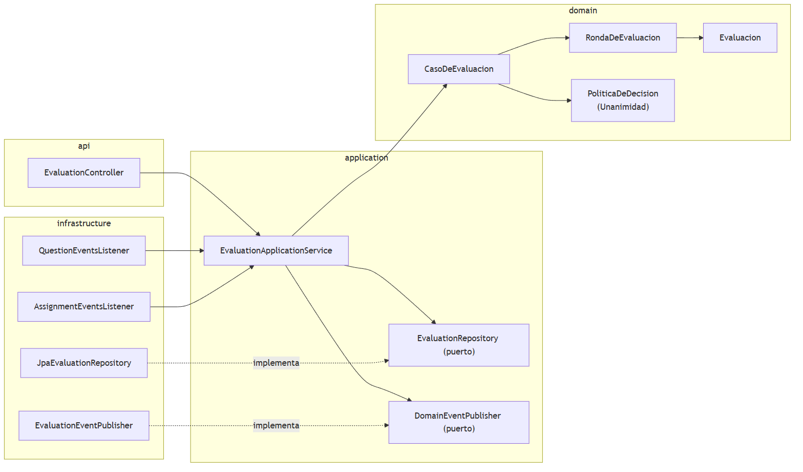
Figura 13. C4 nivel 3: evaluation-service, con la política de decisión por unanimidad.
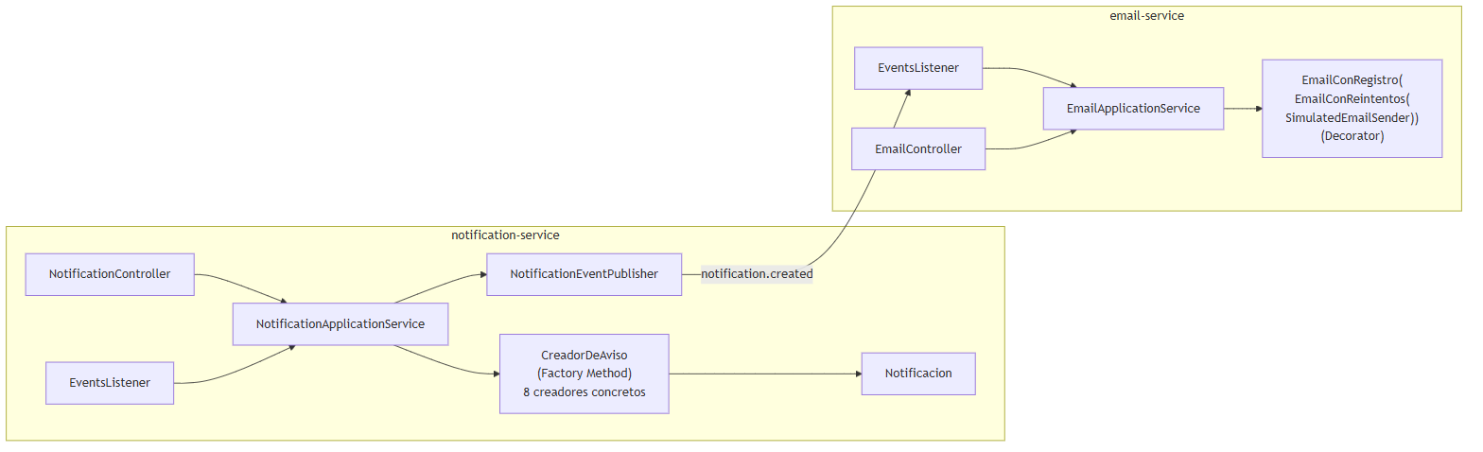
Figura 14. C4 nivel 3: notification-service y email-service.

6.5 UML: estados y secuencias
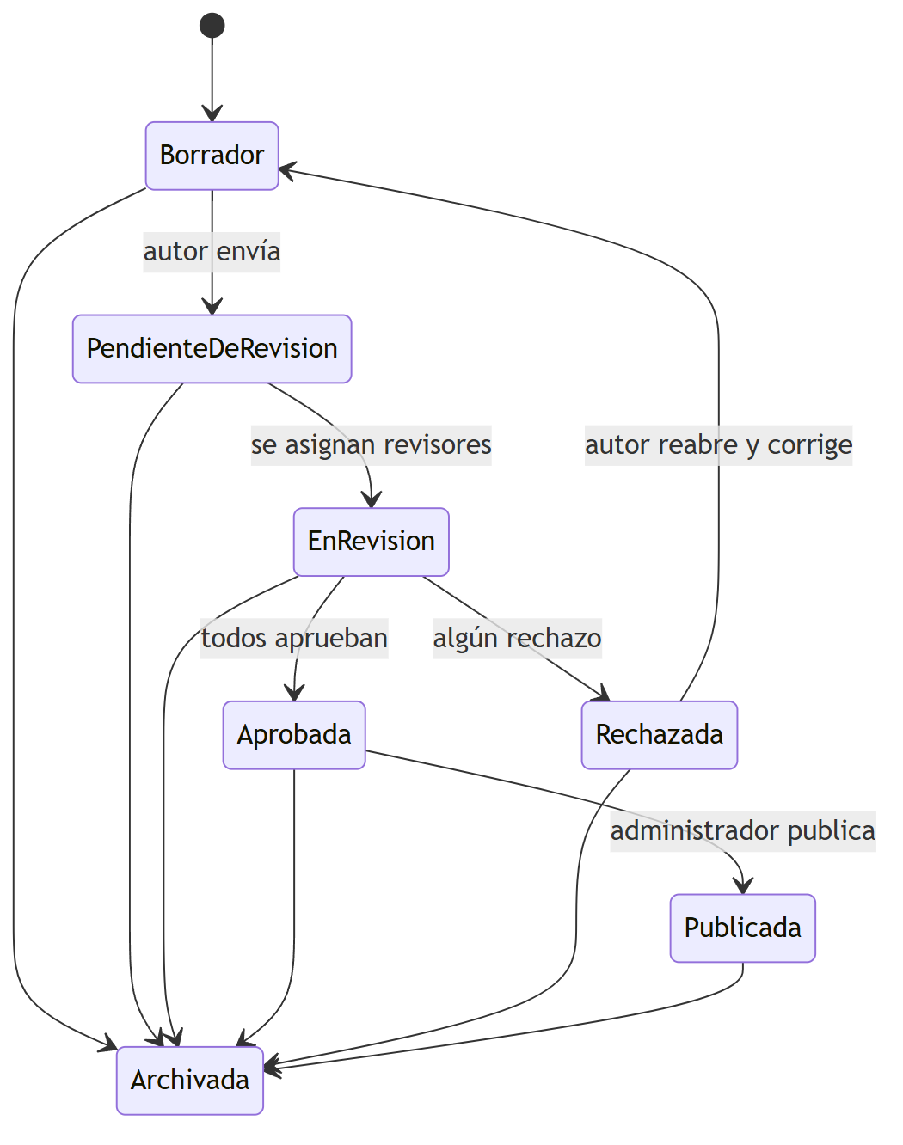
Figura 15. Máquina de estados de la pregunta (siete estados y sus transiciones válidas).
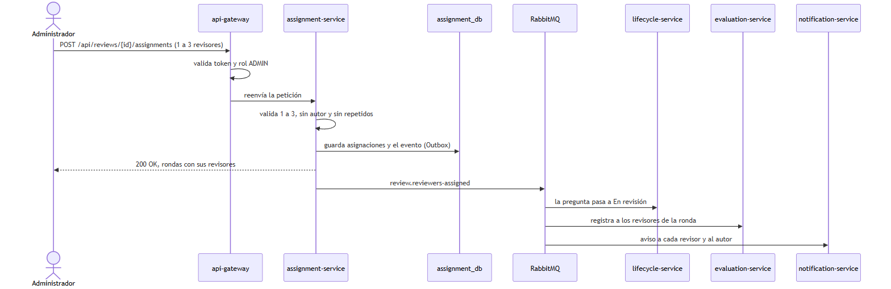
Figura 16. Secuencia de la HU-04: asignar revisores.
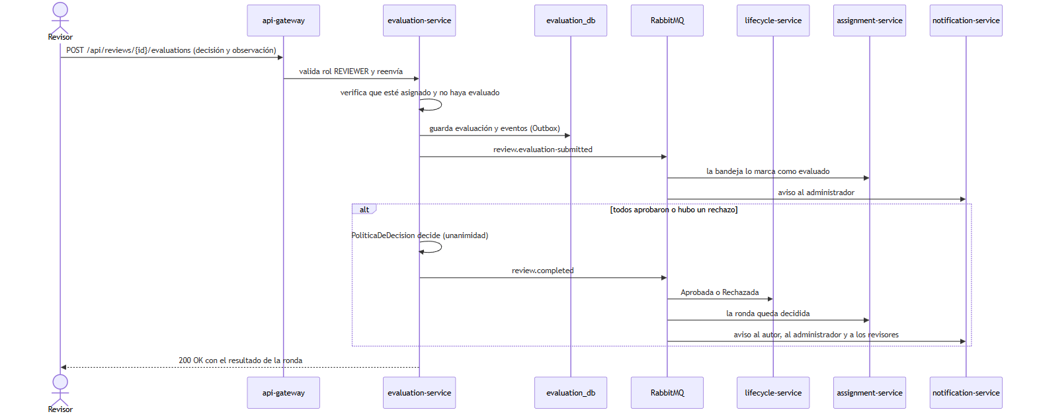
Figura 17. Secuencia de la HU-05: evaluar una pregunta.
El modelo de datos de cada servicio (un diagrama entidad-relación por base) está en 03-arquitectura-c4-uml.md.

6.6 Vista de ejecución
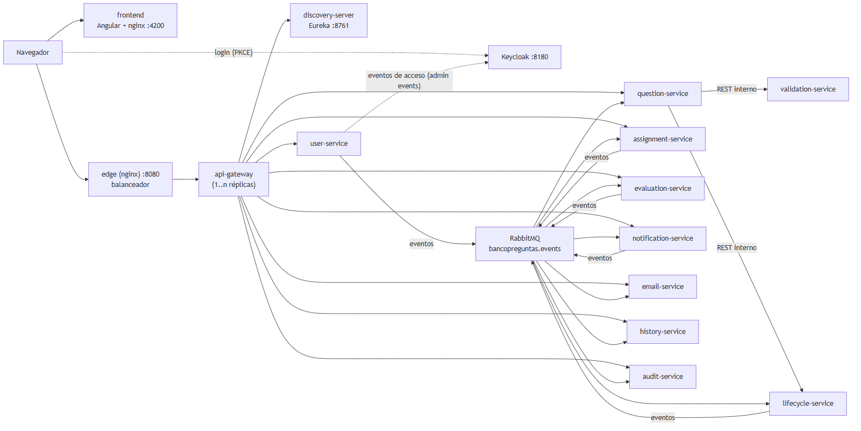
Figura 18. Despliegue con Docker Compose.
Todo se levanta con docker compose up -d --build desde microservicios/. Los servicios de negocio no publican puertos al exterior: se entra solo por edge (puerto 8080) y por el frontend (puerto 4200). El archivo docker-compose.debug.yml publica los puertos de cada servicio para depurar desde el IDE.

6.7 Tecnologías
Java 21 y Spring Boot 3.5 en todos los servicios; Spring Data JPA con PostgreSQL 16 y migraciones de Flyway; RabbitMQ 3.13; Spring Cloud Gateway y Eureka; Keycloak para la identidad; Angular y nginx en el frontend; Docker y Docker Compose para el despliegue; JUnit 5, Mockito, ArchUnit, Postman y k6 para las pruebas.

7. Patrones de diseño, principios SOLID y decisiones de diseño

7.1 Patrones de diseño implementados
La rúbrica pide al menos seis patrones GoF: dos creacionales, dos estructurales y dos de comportamiento. Implementamos nueve. Cada fila dice en qué clases está y en qué servicio.
Tabla 14. Patrones de diseño implementados.
Tipo | Patrón | Clases | Servicio
Creacional | Builder | Question.Builder | question-service
Creacional | Factory Method | CreadorDeAviso y sus ocho subclases (AvisoRevisoresAsignados, AvisoPreguntaEnRevision, AvisoEvaluacionRecibida, AvisoRevisionAprobada, AvisoRevisionRechazada, AvisoResultadoDeRevision, AvisoObservacionTardia, AvisoPreguntaPublicada); registro en CreadoresDeAviso | notification-service
Estructural | Adapter | Interfaces en application/port (QuestionRepository, EmailSender, DomainEventPublisher, ValidadorDeContenido) y sus adaptadores (JpaQuestionRepository, SimulatedEmailSender, LifecycleEventPublisher, ValidadorRemoto, CicloDeVidaRemoto) | todos
Estructural | Facade | api-gateway (Spring Cloud Gateway), con GatewayRoutesConfig y RoleRules | api-gateway
Estructural | Decorator | EmailConReintentos y EmailConRegistro decoran el puerto EmailSender | email-service
Comportamiento | Strategy | PoliticaDeDecision con la estrategia Unanimidad | evaluation-service
Comportamiento | State | FaseDePregunta y sus siete fases (FaseBorrador, FasePendienteDeRevision, FaseEnRevision, FaseAprobada, FaseRechazada, FasePublicada, FaseArchivada) | lifecycle-service
Comportamiento | Template Method | ReglaPorOpcion.validar y las reglas que la extienden | validation-service
Comportamiento | Observer | Eventos por RabbitMQ: los servicios publican (LifecycleEventPublisher, AssignmentEventPublisher, EvaluationEventPublisher) y los demás se suscriben con @RabbitListener | todos

Builder. Una pregunta tiene más de quince campos. Un constructor con tantos parámetros es ilegible y se presta a errores. Question.builder() arma el objeto campo por campo y valida al construir. Question es inmutable: cada cambio de estado devuelve una instancia nueva. Pruebas: QuestionTest, QuestionEstadoTest.
Factory Method. Cada evento produce un aviso distinto, con su asunto y su cuerpo. Un if por tipo dentro del servicio obligaba a conocer todos los textos. CreadorDeAviso.crear arma la notificación y declara el método fábrica crearMensaje, que cada subclase implementa. El servicio de aplicación no conoce ninguna clase concreta. Para un tipo nuevo hace falta una subclase, un valor en TipoNotificacion y su registro. Prueba: CreadoresDeAvisoTest, con una comprobación por cada tipo.
Adapter. El dominio y los casos de uso no deben depender de PostgreSQL, de RabbitMQ ni del servidor de correo. Cada servicio declara interfaces en application/port y las adapta en infrastructure. Si el correo fuera real, solo cambiaría el adaptador. Pruebas: persistencia sobre PostgreSQL embebido, mensajería y ArquitecturaTest.
Facade. El frontend no debe conocer diez servicios, sus direcciones ni sus réplicas. El gateway expone una sola interfaz bajo /api, resuelve los servicios por Eureka, valida el JWT, aplica la tabla de roles y protege con circuit breaker, reintentos y bulkhead. Prueba: ApiGatewayTest.
Decorator. Un servidor de correo real falla de vez en cuando y conviene dejar constancia de cada envío, pero eso no es tarea del caso de uso. EmailConReintentos repite el envío hasta tres veces y EmailConRegistro cuenta los envíos correctos y fallidos. Ambos implementan EmailSender y envuelven a otro EmailSender; se apilan en ApplicationConfig. Prueba: DecoradoresDeCorreoTest.
Strategy. Hoy una pregunta se aprueba por unanimidad; mañana podría pedirse mayoría. PoliticaDeDecision.decidir es la interfaz y Unanimidad la estrategia vigente. CasoDeEvaluacion usa la interfaz, no la clase. Pruebas: UnanimidadTest y las de CasoDeEvaluacion.
State. Lo que se puede hacer con una pregunta depende de su estado: solo el borrador se modifica y se envía, solo la aprobada se publica, solo la rechazada se reabre. Esas reglas estaban repartidas en condicionales. Ahora cada estado es una clase que implementa solo las operaciones que admite y devuelve el estado siguiente; las demás lanzan OperacionNoPermitidaException. Para un estado nuevo hace falta una clase y una línea en FaseDePregunta.de. Prueba: FaseDePreguntaTest.
Template Method. Dos reglas de validación recorrían las cuatro opciones con el mismo esqueleto y solo cambiaba lo que se comprueba en cada una. ReglaPorOpcion.validar es el método plantilla (final): recorre las opciones A a D, omite las que descarta el gancho omitir y llama al paso abstracto evaluar, que implementa cada regla. Prueba: ReglaPorOpcionTest.
Observer. lifecycle-service no debe llamar a revisión, notificaciones e historial cada vez que cambia una pregunta. Publica un evento y cada interesado tiene su cola y su @RabbitListener. Agregar un observador nuevo, como audit-service, no cambia al publicador. Pruebas: los EventsListenerTest de cada servicio y las de Outbox de bp-platform.
Tabla 15. Cobertura de la rúbrica.
Categoría | Mínimo | Implementados
Creacionales | 2 | Builder, Factory Method
Estructurales | 2 | Adapter, Facade, Decorator
Comportamiento | 2 | Strategy, Observer, State, Template Method

7.2 Principios SOLID
Tabla 16. Aplicación de los principios SOLID.
Principio | Cómo se aplica
S · Responsabilidad única | Cada regla de validación es una clase y QuestionValidator solo reúne las violaciones. EstadoPregunta identifica el estado y cada clase de fase conoce solo lo que se puede hacer en él. Los servicios de aplicación orquestan casos de uso y no tocan HTTP, SQL ni RabbitMQ; los controladores solo traducen HTTP
O · Abierto/cerrado | Una regla de validación nueva es una clase que implementa ValidationRule. Un tipo de aviso nuevo es una subclase de CreadorDeAviso. Una forma distinta de decidir una ronda es otra PoliticaDeDecision. Un estado nuevo es otra FaseDePregunta. Una ruta protegida nueva es una línea en RoleRules. En ningún caso se toca el código que ya existe
L · Sustitución de Liskov | Unanimidad cumple el contrato de PoliticaDeDecision; los creadores de aviso se prueban todos a través de la clase base con el mismo contrato; SimulatedEmailSender y el doble RecordingEmailSender sustituyen a cualquier EmailSender
I · Segregación de interfaces | Las interfaces son pequeñas: EmailSender tiene un solo método, ProcessedEvents solo registrarSiEsNuevo, y QuestionInfoRepository está separada de NotificationRepository
D · Inversión de dependencias | Los casos de uso reciben sus interfaces, el reloj y el generador de identificadores por constructor, y ApplicationConfig los arma con los adaptadores. Por eso las pruebas usan dobles en memoria y reloj manual. ArquitecturaTest falla si el dominio depende de Spring, JPA o de otras capas

7.3 Decisiones de diseño
Tabla 17. Decisiones de arquitectura y su motivo.
# | Decisión | Motivo
D1 | Microservicios orientados a eventos con un gateway | La guía pide una solución distribuida que crezca por partes. Cada contexto cambia y escala por separado y la comunicación por eventos desacopla a quien produce de quien consume
D2 | Diez servicios pequeños, una responsabilidad cada uno | Se entienden enteros, se prueban y se reemplazan por separado; una caída del correo o de la auditoría no afecta el flujo principal
D3 | Solo dos llamadas síncronas (question a validation y a lifecycle) | El usuario espera esa respuesta. Las demás interacciones son por eventos
D4 | Una base PostgreSQL por servicio | Ningún servicio lee las tablas de otro, y así baja el acoplamiento
D5 | Patrón Outbox y consumidores idempotentes | Publicar tras el commit puede perder el evento si RabbitMQ está caído. El Outbox lo guarda en la misma transacción
D6 | Un solo rechazo cierra la ronda | Lo confirmó el docente. Las observaciones que lleguen después se guardan como tardías
D7 | Rondas por versión de la pregunta | Al corregir y reenviar se abre una ronda nueva con los mismos revisores y se conserva el historial
D8 | Correo simulado detrás de EmailSender | Lo recomendó el docente para no arriesgar cuentas de correo reales. Cambiar a SMTP real solo requiere otro adaptador
D9 | Máximo de revisores configurable (3 por defecto) | Los docentes piden 1 a 3 y aceptan más
D10 | question-service guarda una copia del estado con una secuencia y lifecycle-service es el dueño | Se puede listar y filtrar por estado sin llamar a otro servicio. La secuencia evita que un aviso atrasado haga retroceder la copia
D11 | Sin borrado físico (RNF-16) | Mantiene la trazabilidad: todo cambio de estado queda en el historial
D12 | Los eventos no cambiaron al dividir los servicios, solo ganaron campos | Los consumidores existentes siguen funcionando

El detalle de cada decisión, las alternativas descartadas y los costos está en 10-decisiones-y-solid.md.

8. Seguridad y resiliencia
Seguridad. Keycloak autentica con OAuth2 y PKCE y entrega un JWT. El gateway valida el token y aplica la tabla de roles (RoleRules), y cada servicio vuelve a validarlo y a exigir el rol, de modo que un error en una barrera no abre la operación. Los roles de esta iteración son ADMIN, AUTHOR y REVIEWER; el realm también trae usuarios Docente y Estudiante, que se usan en el tercer corte. El gateway elimina las cabeceras X-User-Id y X-User-Roles de lo que llega de fuera para que nadie suplante a otro usuario. Las contraseñas las guarda Keycloak con hash; los servicios no guardan ninguna. Los usuarios son los que importa el realm de prueba (microservicios/infraestructura/keycloak) y solo sirven en el entorno local.
Resiliencia. El gateway tiene circuit breaker, reintentos de las consultas y un tope de llamadas simultáneas por servicio: si un servicio no responde, contesta 503 de inmediato en lugar de dejar esperando al usuario. Los eventos se publican con el patrón Outbox, y un mensaje que falla tras cuatro reintentos va a bancopreguntas.dead-letter. Se verificó a mano que detener RabbitMQ no impide guardar ni enviar a revisión, y que detener una réplica no interrumpe el servicio.
El detalle está en 08-implementacion-seguridad-y-resiliencia.md.

9. Pruebas unitarias y organización del repositorio

9.1 Pruebas unitarias automatizadas
Hay pruebas para las entidades y los servicios del dominio de cada módulo, para los controladores, para la persistencia sobre PostgreSQL embebido, para la mensajería y para las reglas de arquitectura. Se ejecutan con JUnit 5, Mockito y ArchUnit, sin Docker:
cd microservicios
./mvnw test
Tabla 18. Pruebas automatizadas por módulo.
Módulo | Pruebas | Qué cubren
bp-platform | 70 | JWT y roles, anti-suplantación, propagación de la identidad, sobre de eventos, Outbox sobre PostgreSQL real, errores
question-service | 141 | Question y su Builder, filtros y paginación, casos de uso con dobles, clientes REST, API, persistencia, escucha de eventos
validation-service | 53 | Las siete reglas de validación, QuestionValidator, ReglaPorOpcion, API
lifecycle-service | 99 | Estados y fases (State), casos de uso, idempotencia, API, persistencia, publicador de eventos
assignment-service | 96 | Rondas, asignación, reasignación automática, bandeja del revisor, API, persistencia, escucha de eventos
evaluation-service | 107 | Evaluar, rondas, Unanimidad, concurrencia de revisores, API, persistencia, mensajería
notification-service | 85 | Factory Method de avisos, quién recibe qué, idempotencia, publicación de notification.created, API
email-service | 38 | Reintentos y registro (Decorator), casos de uso, API, persistencia, escucha de eventos
history-service | 54 | Entradas de historial, visibilidad por rol, API, persistencia, escucha de eventos
audit-service | 38 | Entradas de auditoría, filtros, API, persistencia, escucha de eventos
user-service | 62 | Perfiles, sincronización con Keycloak (simulado), eventos de acceso, API, persistencia
api-gateway | 25 | Rutas, 401 y 403 por rol, anti-suplantación, circuit breaker, CORS
frontend (Vitest) | 166 | Formularios y validación, listados, detalle, evaluación, selector de revisores, notificaciones, guardias de ruta

Cada prueba sigue el estilo Given/When/Then y tiene un nombre que describe el comportamiento. Los servicios se prueban con dobles de sus dependencias y reloj manual; los controladores, con MockMvc; la persistencia, con PostgreSQL embebido. ArquitecturaTest vigila las capas. El plan de pruebas completo está en anexos/plan-de-pruebas.md.
Verificación con la pila completa en Docker (26 de octubre de 2026): el recorrido funcional pasó con 71 comprobaciones y 0 fallos, las 7 colecciones de Postman con 107 peticiones y 172 verificaciones sin fallos, y k6 con 600 usuarios cumplió los tres umbrales.

9.2 Organización del repositorio
banco-preguntas-saberpro/
├── README.md Descripción del proyecto
├── docs/ Documentación (general, corte-1, corte-2, corte-3)
├── monolito/ Primer corte (también en la rama corte-1)
├── frontend/ Angular
└── microservicios/
├── plataforma/bp-platform/ Biblioteca común (seguridad, eventos, Outbox, errores)
├── servicios/ Los servicios de negocio, uno por carpeta
├── infraestructura/ api-gateway, discovery-server, edge (nginx) y keycloak
├── pruebas-de-carga/ k6
├── pruebas-funcionales/ Recorrido de las historias contra Docker
├── docker-compose.yml Toda la pila con un comando
└── .env.example Variables de entorno de desarrollo
Cada servicio tiene su pom.xml, su Dockerfile y los paquetes api, application, domain e infrastructure. Las ramas son main (la entrega), corte-1 (el monolito congelado) y corte-2 (el trabajo de esta iteración).

9.3 Trabajo en equipo
El tablero con las historias, sus criterios y sus subtareas está en Jira (Sprint 2). Cada integrante trabaja con su propia identidad de Git, así que cada commit queda a nombre de quien lo hizo. Los mensajes de commit describen el cambio en una línea.

10. Cómo ejecutar el sistema
Requisitos: JDK 21, Docker Desktop y Python 3 (solo para el recorrido funcional).
cd microservicios
docker compose up -d --build # espera a que todos los contenedores estén healthy
python pruebas-funcionales/recorrido_funcional.py
Direcciones: la aplicación en http://localhost:4200, el Swagger de todos los servicios en http://localhost:8080/swagger-ui.html, el panel de RabbitMQ en http://localhost:15672 y Keycloak en http://localhost:8180. Los usuarios de demostración (admin, autor1, autor2, revisor1 a revisor5) y su clave están en el realm de prueba (microservicios/infraestructura/keycloak/README.md).

11. Enlaces
Tabla 19. Enlaces del proyecto.
Recurso | URL
Video de sustentación (YouTube) | https://youtu.be/I4QajDGMzMU
Repositorio Git del proyecto | https://github.com/DVLASZ/banco-preguntas-saberpro
Tablero de Jira (Sprint 2) | https://dvlasz.atlassian.net/jira/software/projects/SCRUM/boards/1
Prototipos en Figma | Banco de Preguntas Saber Pro - Prototipos

